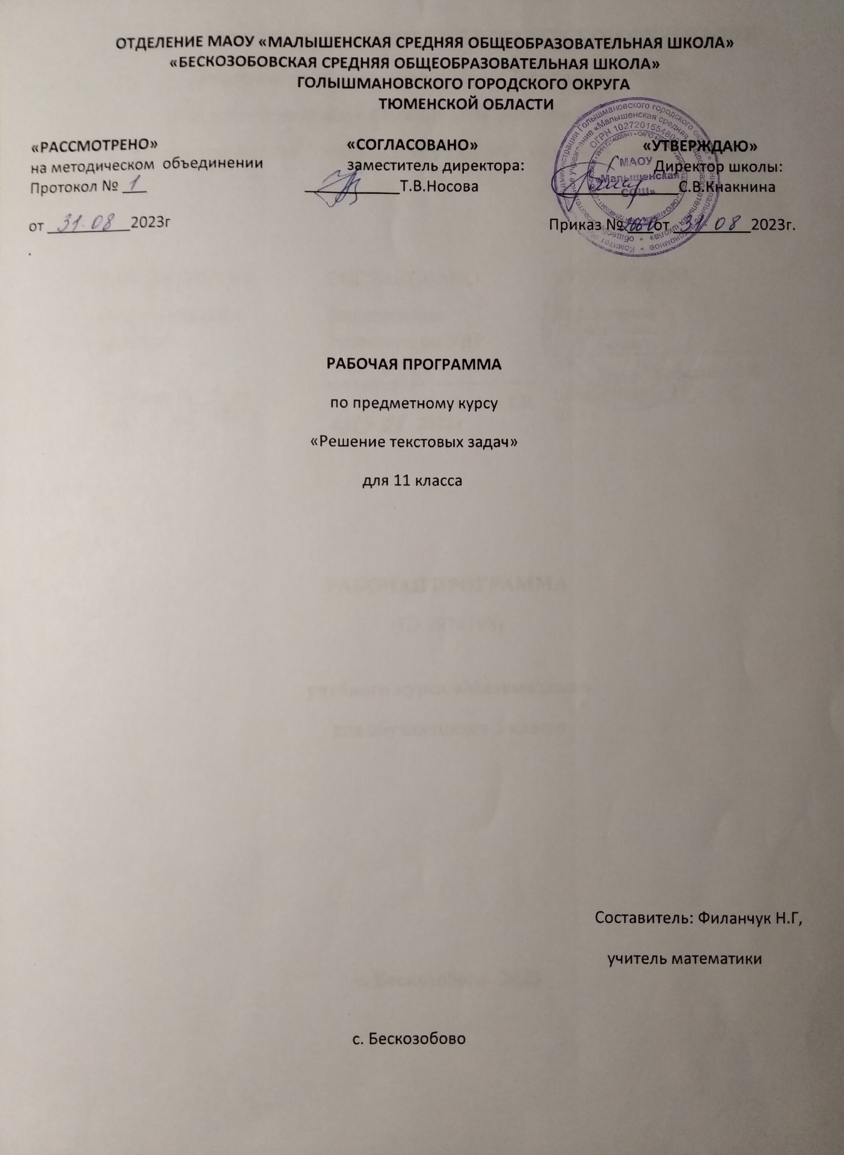

Пояснительная записка

Рабочая программа разработана в соответствии с Федеральным государственным образовательным стандартом среднего общего образования, Федеральной образовательной программой среднего общего образования (ФОП СОО) по предмету «Математика» (базовый уровень) (предметная область «Математика и информатика»).
Данный курс имеет прикладное и общеобразовательное значение, способствует развитию логического мышления обучающихся, систематизации знаний при подготовке к итоговой аттестации. Используются различные формы организации занятий, такие как лекция и семинар, групповая, индивидуальная деятельность обучающихся.
Курс «Решение текстовых задач по математике» рассчитан на 68 учебных часов по 2 часа в неделю в 11 классе.

Цели и задачи:
- развить математические знания, необходимые для применения в практической деятельности, для изучения смежных дисциплин, для продолжения образования;
- сформировать представление о математике как части общечеловеческой культуры;
- научить анализировать текстовые задачи, разбивать их на составные части;
- повысить культуру решения задач;
- научить детей решать задачи различными способами и методами, что способствует развитию логического мышления у учеников, развивает сообразительность, фантазию, интуицию обучающихся;
- научить обосновывать правильность решения задачи, проводить проверку, самопроверку, взаимопроверку, формировать умение пользоваться различными моделями задачи для поиска её решения;
- систематизировать и развивать знания обучающихся о методах, приемах, способах решения текстовых задач, их видах;
- научить составлять уравнение, систему уравнений по условию задачи, описывать выбор переменных уравнения; составлять и обосновывать выбор ответа;
- приобщить обучающихся к работе с математической литературой;
- научить составлять математическую модель текстовой задачи, переходить от этой модели к ответам задачи, анализируя жизненную ситуацию текста задачи;
научить обучающихся мыслить.

Планируемые результаты освоения учебного курса

Изучение данного элективного курса даёт возможность достижения обучающимися следующих результатов:

В личностных результатах сформированность:
- целостного мировоззрения, соответствующего современному уровню развития науки математики и общественной практики ее применения;
- основ саморазвития и самовоспитания в соответствии с общечеловеческими ценностями и идеалами гражданского общества; готовности и способности к самостоятельной, творческой и ответственной деятельности с применением методов математики;
- готовности и способности к образованию, в том числе самообразованию, на протяжении всей жизни; сознательного отношения к непрерывному образованию как условию успешной профессиональной и общественной деятельности на основе развитой мотивации учебной деятельности и личностного смысла изучения математики, заинтересованности в приобретении и расширении математических знаний и способов действий, осознанности в построении индивидуальной образовательной траектории;
- осознанного выбора будущей профессии, ориентированной в применении математических методов и возможностей реализации собственных жизненных планов; отношения к профессиональной деятельности как возможности участия в решении личных, общественных, государственных, общенациональных проблем;
- логического мышления: критичности (умение распознавать логически некорректные высказывания), креативности (собственная аргументация, опровержения, постановка задач, формулировка проблем, работа над исследовательским проектом и др.).

В метапредметных результатах сформированность:
- способности самостоятельно ставить цели учебной и исследовательской, проектной деятельности, планировать, осуществлять, контролировать и оценивать учебные действия в соответствии с поставленной задачей и условиями ее выполнения;
- умения самостоятельно планировать альтернативные пути достижения целей, осознанно выбирать наиболее эффективные способы решения учебных и познавательных задач;
- умения находить необходимую информацию, критически оценивать и интерпретировать информацию в различных источниках (в справочниках, литературе, Интернете), представлять информацию в различной форме (словесной, табличной, графической, символической), обрабатывать, хранить и передавать информацию в соответствии с познавательными или коммуникативными задачами;
- навыков осуществления познавательной, учебно-исследовательской и проектной деятельности, навыков разрешения проблем; способности и готовности к самостоятельному поиску методов решения практических задач, применению различных методов познания;
- умения продуктивно общаться и взаимодействовать в процессе совместной деятельности, учитывать позиции других участников деятельности, эффективно разрешать конфликты;
- владения языковыми средствами;
- умения ясно, логично и точно излагать свою точку зрения, использовать адекватные языковые средства;
- владения навыками познавательной рефлексии как осознания совершаемых действий и мыслительных процессов, их результатов и оснований, границ своего знания и незнания, новых познавательных задач и средств их достижения.

В предметных результатах:

Выпускник научится для использования в повседневной жизни и обеспечения возможности успешного продолжения образования по специальностям, не связанным с прикладным использованием математики:

знать/понимать:
- значение практики и вопросов, возникающих в самой математике, для формирования и развития математической науки; историю развития понятия числа, создания математического анализа, возникновения и развития геометрии;
- как используются математические формулы, уравнения и неравенства; примеры их применения для решения математических и практических задач;
- как математически определённые функции могут описывать реальные зависимости; приводить примеры такого описания
- вероятностный характер различных процессов окружающего мира. смысл идеализации, позволяющей решать задачи реальной действительности математическими методами, примеры ошибок, возникающих при идеализации
- решать задачи, по типу приближённых к заданиям ЕГЭ.

уметь:
- выполнять арифметические действия, сочетая устные и письменные приёмы, применяя вычислительные устройства;
- представлять проценты в виде дроби и дробь в виде процентов
- переходить от одной формы записи чисел к другой, выбирая наиболее подходящую, в зависимости от конкретной ситуации
- решать различные типы текстовых задач с практическим содержанием на проценты, движение, работу, концентрацию, смеси, сплавы, десятичную запись числа, на использование арифметической и геометрической прогрессии;
- уметь соотносить процент с соответствующей дробью;
- знать широту применения процентных вычислений в жизни, решать основные задачи на проценты, применять формулу сложных процентов;
- выражать из формул одну переменную через другую;
- решать линейные, квадратные уравнения и рациональные уравнения, сводящиеся к

ним;

- описывать свойства изученных функций, строить их графики;
- исследовать в простейших случаях функции на монотонность, находить

наибольшие и наименьшие значения функций, строить графики многочленов и простейших рациональных функций с использованием аппарата математического анализа;
  - вычислять производные элементарных функций, используя справочные материалы;
  - вычислять в простейших случаях площади с использованием первообразной;
  - составлять уравнения и неравенства по условию задачи;
  - решать простейшие комбинаторные задачи методом перебора, а также с использованием известных формул;
  - вычислять в простейших случаях вероятности событий на основе подсчёта числа исходов;
  - извлекать информацию, представленную в таблицах, на диаграммах, на графиках; составлять таблицы, строить диаграммы и графики;
  - работать с информацией, в том числе и получаемой посредством Интернет;

использовать приобретённые знания и умения в практической деятельности и повседневной жизни для:
  - решения несложных практических задач, в том числе с использованием справочных материалов;
  - устной прикидки и оценки результатов вычислений; проверки результатов вычислений с использованием различных приёмов;
  - интерпретации результатов решения задач с учётом ограничений, связанных с реальными свойствами рассматриваемых процессов и явлений;

  - расчётов по формулам, включая формулы содержащие тригонометрические функции, обращаясь при необходимости к справочным материалам;
  - описания с помощью функций различных зависимостей, представления их графически, интерпретации графиков;
  - решения прикладных задач, в том числе социально-экономических и физических, на вычисление наибольших и наименьших значений, на нахождение скорости и ускорения
  - анализа информации статистического характера;
  - моделирования практических ситуаций и исследования построенных моделей с использованием аппарата алгебры;
  - описания зависимостей между физическими величинами соответствующими формулами при исследовании несложных практических ситуаций.

Для развития мышления, использования в повседневной жизни и обеспечения возможности успешного продолжения образования по специальностям, не связанным с прикладным использованием математики выпускник получит возможность:
знать/понимать:
  - значение математической науки для решения задач, возникающих в теории и практике; широту и в тоже время ограниченность применения математических методов к анализу и исследованию процессов и явлений в природе и обществе;
  - значение практики и вопросов, возникающих в самой математике, для формирования и развития математической науки; историю развития понятия числа, создания математического анализа, возникновения и развития геометрии;
  - универсальный характер законов логики математических рассуждений, их применимость во всех областях человеческой деятельности;
  - существо понятия алгоритма; примеры алгоритмов;
- как используются математические формулы, уравнения и неравенства; примеры их применения для решения математических и практических задач;
- как математически определённые функции могут описывать реальные зависимости; приводить примеры такого описания
- вероятностный характер различных процессов окружающего мира. смысл идеализации, позволяющей решать задачи реальной действительности математическими методами, примеры ошибок, возникающих при идеализации
- решать задачи, по типу приближённых к заданиям ЕГЭ.

уметь:
- выполнять арифметические действия, сочетая устные и письменные приёмы, применяя вычислительные устройства;
- представлять проценты в виде дроби и дробь в виде процентов
- переходить от одной формы записи чисел к другой, выбирая наиболее подходящую, в зависимости от конкретной ситуации
- решать различные типы текстовых задач с практическим содержанием на проценты, движение, работу, концентрацию, смеси, сплавы, десятичную запись числа, на использование арифметической и геометрической прогрессии;
- уметь соотносить процент с соответствующей дробью;
- знать широту применения процентных вычислений в жизни, решать основные задачи на проценты, применять формулу сложных процентов;
- выражать из формул одну переменную через другую;
- решать линейные, квадратные уравнения и рациональные уравнения, сводящиеся к

ним;

- описывать свойства изученных функций, строить их графики;
- исследовать в простейших случаях функции на монотонность, находить

наибольшие и наименьшие значения функций, строить графики многочленов и

простейших рациональных функций с использованием аппарата математического анализа;
  - вычислять производные элементарных функций, используя справочные материалы;
  - вычислять в простейших случаях площади с использованием первообразной;
  - составлять уравнения и неравенства по условию задачи;
  - решать простейшие комбинаторные задачи методом перебора, а также с использованием известных формул;
  - вычислять в простейших случаях вероятности событий на основе подсчёта числа исходов;
  - извлекать информацию, представленную в таблицах, на диаграммах, на графиках; составлять таблицы, строить диаграммы и графики;
  - работать с информацией, в том числе и получаемой посредством Интернет;

использовать приобретённые знания и умения в практической деятельности и повседневной жизни для:
  - решения несложных практических задач, в том числе с использованием справочных материалов;
  - устной прикидки и оценки результатов вычислений; проверки результатов вычислений с использованием различных приёмов;
  - интерпретации результатов решения задач с учётом ограничений, связанных с реальными свойствами рассматриваемых процессов и явлений;
  - расчётов по формулам, включая формулы содержащие тригонометрические функции, обращаясь при необходимости к справочным материалам;
  - описания с помощью функций различных зависимостей, представления их графически, интерпретации графиков;
  - решения прикладных задач, в том числе социально-экономических и физических, на вычисление наибольших и наименьших значений, на нахождение скорости и ускорения
  - анализа реальных числовых данных, представленных в виде диаграмм, графиков;
  - анализа информации статистического характера;
  - моделирования практических ситуаций и исследования построенных моделей с использованием аппарата алгебры;
  - описания зависимостей между физическими величинами соответствующими формулами при исследовании несложных практических ситуаций.

Содержание предметного курса. 11 класс

Тема 1. Текстовые задачи на движение.
Задачи на движение по прямой, по круговой трассе, по воде.

Тема 2. Текстовые задачи на отношения.
Задачи на работу, смеси и сплавы, концентрацию, отношения и части.

Тема 3. Текстовые задачи по теории вероятностей.
Примеры использования вероятности для решения прикладных задач. Решение задач о монетах, игральном кубике.

Тема 4. Текстовые задачи на проценты.
Задачи практического содержания (дроби, проценты), задачи на процентные отношения, на процентный рост.

Тема 6. Решение прикладных задач.
Задачи на нахождения наибольшего и наименьшего значения. Задачи физического характера на нахождение скорости и ускорения Применение производной. Первообразная. Площадь криволинейной трапеции.

Повторение.
Выработка стратегии подготовки и сдачи Единого Государственного экзамена в соответствии с целями, которые учащиеся ставят перед собой.

Календарно - тематическое планирование предметного курса
«Решение текстовых задач по математике». 11 класс. 2 часа в неделю, всего 68 часов.

№ урока | Тема урока | Примечание
Тема 1. Текстовые задачи на движение. (9 часов)
1. | Решение текстовых задач на движение по прямой.
2. | Решение текстовых задач на движение по прямой.
3. | Решение текстовых задач на движение по круговой  трассе.
4. | Решение текстовых задач на движение по круговой  трассе.
5. | Решение текстовых задач на движение по круговой  трассе.
6. | Решение текстовых задач на движение по воде.
7. | Решение текстовых задач на движение по воде.
8. | Задачи на анализ практической ситуации.
9. | Задачи на анализ практической ситуации.
Тема 2. Текстовые задачи на отношения. (10 часов)
10. | Решение текстовых задач на смеси и сплавы.
11. | Решение текстовых задач на смеси и сплавы.
12. | Решение текстовых задач на смеси и сплавы.
13. | Решение текстовых задач на концентрацию.
14. | Решение текстовых задач на концентрацию.
15. | Решение текстовых задач на совместную работу.
16. | Решение текстовых задач на совместную работу.
17. | Решение текстовых задач на совместную работу.
18. | Решение текстовых задач на части.
19. | Решение текстовых задач на части.
Тема 3. Текстовые задачи по теории вероятностей. (10 часов)
20. | Задачи о монетах, игральном кубике, картах.
21. | Задачи о монетах, игральном кубике, картах.
22. | Задачи о монетах, игральном кубике, картах.
23. | Текстовые задачи с применением вероятностных теорем.
24. | Текстовые задачи с применением вероятностных теорем.
25. | Текстовые задачи с применением вероятностных теорем.
26. | Смешанные задачи.
27. | Смешанные задачи.
28. | Сложные задачи по теории вероятностей.
29. | Сложные задачи по теории вероятностей.
Тема 4. Текстовые задачи на проценты. (16 часов)
30. | Текстовые задачи практического содержания (дроби,  проценты).
31. | Текстовые задачи практического содержания (дроби,

 | проценты).
32. | Текстовые задачи на процентные отношения.
33. | Текстовые задачи на процентные отношения.
34. | Текстовые задачи на процентный рост.
35. | Текстовые задачи на процентный рост.
36. | Задачи о вкладах и займах. Простой процентный рост.
37. | Задачи о вкладах и займах. Простой процентный рост.
38. | Задачи о вкладах и займах. Простой процентный рост.
39. | Задачи о вкладах и займах. Простой процентный рост.
40. | Задачи о вкладах и займах. Сложный процентный рост.
41. | Задачи о вкладах и займах. Сложный процентный рост.
42. | Задачи о вкладах и займах. Сложный процентный рост.
43. | Задачи о вкладах и займах. Сложный процентный рост.
44. | Задачи о вкладах и займах. Сложный процентный рост.
45. | Задачи о вкладах и займах. Сложный процентный рост.
Тема 5. Решение прикладных задач. (10 часов)
46. | Задачи на нахождение наибольшего и наименьшего  значения.
47. | Задачи на нахождение наибольшего и наименьшего  значения.
48. | Задачи физического характера на нахождение скорости и  ускорения.
49. | Задачи физического характера на нахождение скорости и  ускорения.
50. | Применение производной. Первообразная. Площадь  криволинейной трапеции.
51. | Применение производной. Первообразная. Площадь  криволинейной трапеции.
52. | Применение производной. Первообразная. Площадь  криволинейной трапеции.
53. | Задачи на оптимизацию.
54. | Задачи на оптимизацию.
55. | Задачи на оптимизацию.
Повторение. (13 часов)
56. | Решение задач из вариантов ЕГЭ.
57. | Решение задач из вариантов ЕГЭ.
58. | Решение задач из вариантов ЕГЭ.
59. | Решение задач из вариантов ЕГЭ.
60. | Решение задач из вариантов ЕГЭ.
61. | Решение задач из вариантов ЕГЭ.
62. | Решение задач из вариантов ЕГЭ.
63. | Решение задач из вариантов ЕГЭ.
64. | Решение задач из вариантов ЕГЭ.
65. | Решение задач из вариантов ЕГЭ.
66. | Решение задач из вариантов ЕГЭ.
67. | Решение задач из вариантов ЕГЭ.
68. | Решение задач из вариантов ЕГЭ.

